《软件工程导论》实验报告
实验序号：8 实验项目名称：交互建模（时序图）
学 号 | 2412114404 | 姓 名 | 陈起汉 | 专业班级 | 4
实验地点 | 博学苑212 | 指导教师 | 黄蔚 | 实验时间 | 2024.11.28
- 实验目的及要求
掌握时序图的使用
- 实验设备（环境）及要求
电脑一台
- 实验内容与步骤
- 结合选题，了解目标系统参与对象的交互过程。
- 分析系统中内部关系比较模糊的用例，了解这些用例的功能是由哪些对象交互实现，并绘制时序图。
- 请将所绘制的“时序图”复制黏贴至“实验结果与数据处理”处。
- 实验结果与数据处理
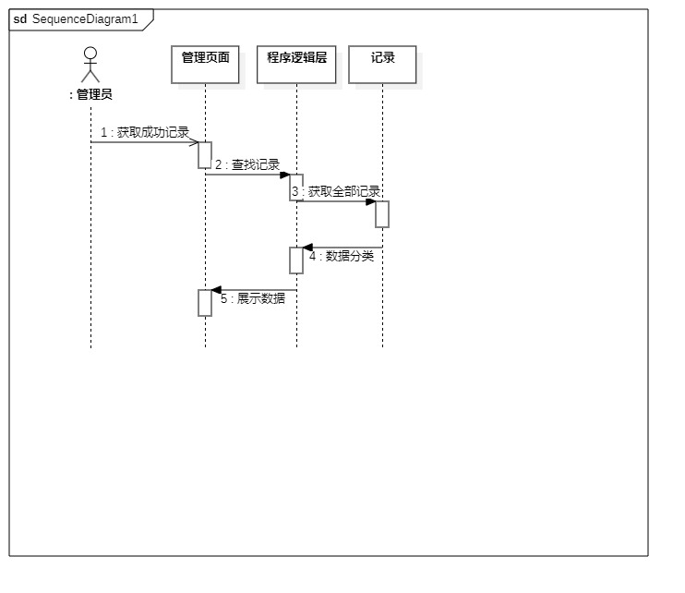
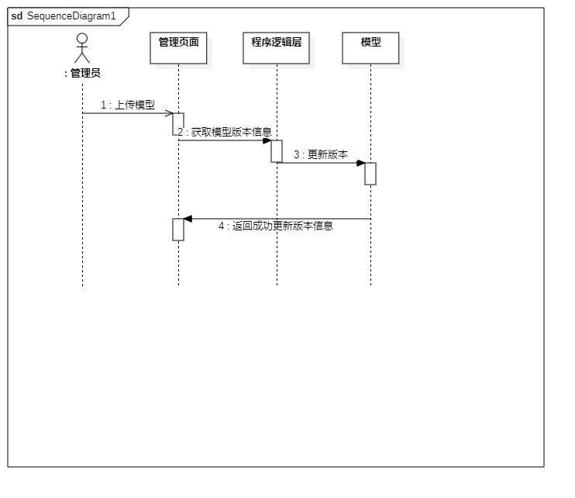

- 分析与讨论
在本次实验中，我通过绘制时序图，深入理解了系统中各个对象的交互关系和流程。时序图通过明确表示对象之间在时间轴上的消息传递，使得我能够更清晰地看到系统内部复杂的交互过程。在分析和绘制时序图时，我逐步掌握了如何通过时序的顺序来展示功能实现的细节，以及如何在图中准确标注各个对象之间的协作与沟通。通过这一过程，我不仅提高了自己在系统分析中的思维能力，还更好地理解了时序图在软件开发中的重要作用，尤其是在调试、优化和需求分析阶段，它为开发团队提供了直观的沟通工具，极大地提升了开发效率和质量。

六、教师评语  签名：  日期： |  |  |  |  | 成绩

